四川省高级人民法院
司法行政综合管理系统案款诉讼费子系统收费平台

POS缴费升级方案

成都联成科大信息技术有限责任公司
2018年3月

一. 背景 2
二. 现状 2
三. 解决方案 2
1. 增加缴费平台缴费方式 2
2. 在线支付功能详细设计 3
2.1. 在线设备签到功能 3
2.2. 支付缴费 3
2.3. 撤销缴费 3
2.4. 查询缴费 3
3. 系统结构示意图 4
4. 增加缴费平台运行监控 4
5. 对账接口升级 5
6. 统计、报表功能升级 5
7. 业务流程示意图 6

背景
四川省高级人民法院司法行政综合管理系统案款诉讼费子系统中，已经实现与四川省工商银行、农业银行、中国银行、交通银行、邮政储蓄银行的柜台、网银及手机银行、POS机收费。从案款诉讼费与银行流水匹配率方面看，系统对账情况越来越好。
随着互联网技术的不断进步，手机在线支付成为人们更接受的便捷支付方式，尤其是微信支付和支付宝支付。为提高案款、诉讼费的收费效率和匹配对账效率，进一步减轻法院财务人员工作量，我们配合交通银行升级案款诉讼费收费接口，以解决当事人微信支付、支付宝支付等手机快捷支付方式的需求。

现状
由于手机线上支付的迅速发展，越来越多的当事人存在钱在支付宝或微信账户而未存在银行卡的情况，而目前系统支持柜台缴费、网银及手机银行、ATM、POS机刷卡缴费不能有效的满足当事人的需求，且银行流水匹配率也有待提高。

解决方案

增加缴费平台缴费方式
全省211家法院目前只支持POS刷卡消费，通过安装在法院的miPos设备进行。在此基础上增加配置扫码支付设备，支持微信支付和支付宝支付。《司法行政综合管理系统案款诉讼费子系统》缴费页面同时增加微信支付和支付宝支付选项。

在线支付功能详细设计

在线设备签到功能
由于扫码支付设备本身不能持久存储密钥信息，需要在每天首次使用前连接分行服务器获取密钥数据，即签到功能。签到有两种方式进行签到：
- 操作人员点击【签到】按钮，系统调用签到接口进行签到。
- 系统在进行支付、查询、撤销等操作前自动进行签到。

支付缴费
当事人选择微信支付/支付宝支付等线上缴费方式后，收费人员扫描当事人提供的支付码进行收费。系统调用银行接口进行缴费，缴费成功打印凭证给当事人，缴费失败通过12368平台通知运维人员。

撤销缴费
当支付信息存在错误时，收费人员可以撤销支付交易，退款给当事人。

查询缴费
收费人员可以根据支付后的订单号查询交易信息。

系统结构示意图
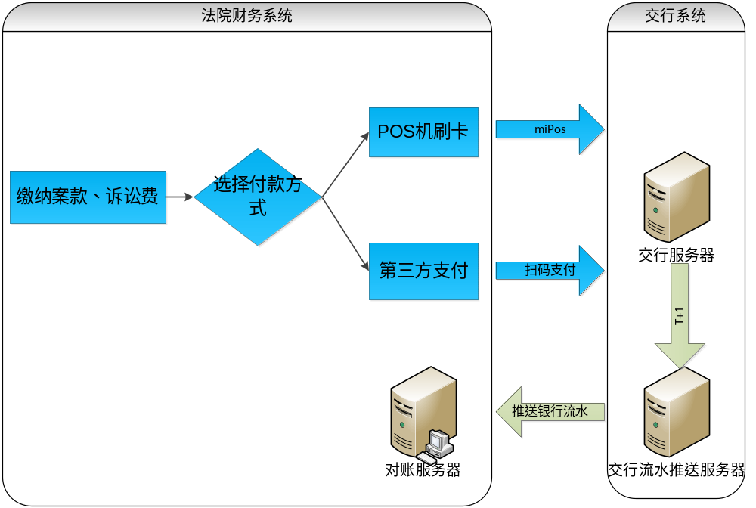

增加缴费平台运行监控
为提高缴费平台运维能力，当系统支付平台与银行接口存在故障时记录故障原因并通过12368短信平台发送信息到维护人员。短信内容包括：网点名称、交易时间、操作类型、失败原因和其它详情。在以下情况下会自动触发短信发送：
- 签到接口连续调用失败5次
- 支付接口调用失败
- 撤销接口调用失败
- 查询接口调用失败
- 接口功能首次恢复

对账接口升级
升级系统对账接口，增加微信支付、支付宝支付数据类型及对应持久化记录。

统计、报表功能升级
升级统计、报表功能，增加按微信支付、支付宝支付方式统计和形成报表。
包括以下统计、报表：

业务流程示意图
